Niemets Konstantin, V.N. Karazin Kharkiv National University,
Professor, The Department of Socio-Economical Geography

Kliuchko Liudmyla, V.N. Karazin Kharkiv National University,

PhD, associate Professor, Department of Socio-Economical Geography

Kobylin Pavel, V.N. Karazin Kharkiv National University,
PhD student, Department of Socio-Economical Geography

Немец Константин Аркадьевич, Харьковский национальный университет имени
В.Н. Каразин, профессор кафедры социально-экономической географии и регионоведения
Ключко Людмила Васильевна, Харьковский национальный университет имени
В.Н. Каразин, доцент кафедры социально-экономической географии и регионоведения
Кобылин Павел Алексеевич, Харьковский национальный университет имени
В.Н. Каразин, аспирант кафедры социально-экономической географии и регионоведения

Modern methods of the religious sphere research in the region
(based on for example of the Kharkov region)

Современные методы исследования религиозной сферы региона
(на примере Харьковской области)

В начале третьего тысячелетия человечество переживает, возможно, самый острый за всю свою историю глобальный кризис, который имеет комплексный характер и проявляется практически во всех сферах жизнедеятельности общества. В результате этого существенно ухудшилась социогеоэкологическая ситуация на планете, что привело к многочисленным человеческим жертвам в разных ее уголках. Сегодня от него пострадали финансово-экономические системы большинства стран мира, достигли небывалого напряжения социальные проблемы, не угасают межэтнические, расовые и межрелигиозные конфликты, массовым явлением стал международный терроризм. Но наиболее опасным на сегодняшний день является духовный кризис цивилизации, который проявляется в девальвации общечеловеческих ценностей, изменении морально-духовных ориентиров человечества, засилье низкопробной культуры, стремлении общества к потребительскому образу жизни. Духовный кризис охватил глобальный социум, миллионы людей утратили веру в моральные и духовные ценности, лишились жизненных ориентиров и не находят ответов на важные мировоззренческие вопросы ни в науке, ни в религии, ни в образовании. Это явление приобрело угрожающие масштабы во многих постсоветских и постсоциалистических странах. Оно грозит социуму духовной деградацией, потерей многовекового культурного наследия, накопленных социальных ценностей, которые лежат в основе эволюции ментальных особенностей современной цивилизации. Решение большинства глобальных проблем человечества зависит именно от духовных, нравственных человеческих качеств.
Для Украины общецивилизационный кризис усилился собственными проблемами и неурядицами переходного периода, связанными с развитием независимого демократического государства. Переход от тоталитарной административно-командной системы с господствующей коммунистической идеологией к либерально-демократическому устройству с задекларированными общечеловеческими ценностями привел к созданию своеобразного «идеологического вакуума». Большинство морально-духовных ценностей, которые десятилетиями формировались в общественном сознании коммунистическими идеологами, оказались ошибочными и сегодня уже не направлены на консолидацию украинского общества. На фоне потери украинским социумом прежних идеологических ориентиров, противоречий в разработке новой общенациональной идеи, политической нестабильности, борьбы политических лидеров за власть, рядовой украинец потерял доверие к государственным институтам и ищет новые источники духовного спокойствия и уверенности в будущем.
Исторические традиции украинского народа, в частности его набожность и стремление верить в помощь Творца, подсказывают многим гражданам Украины путь к Церкви. Все больше украинцев находят ответы на острые вопросы современности и собственную неуверенность в религиозных общинах разных направлений и религиозных течений. Благодаря этому роль религии в общественной жизни коренным образом изменилась. Если в советские времена Церковь была нежелательным элементом бытия советского общества, то в условиях независимой Украины религия все увереннее становится одним из системообразующих факторов развития демократического общества. Это соответствует общемировым тенденциям, поскольку роль религии в большинстве стран мира исторически была и остается достаточно весомой, чем и обуславливается актуальность и выбор данной проблемы.
В Украине за годы независимости религиозная сфера значительно активизировала свою деятельность, возрождая исторически присущие ей функции и формируя новые. Так, активно восстанавливаются заброшенные церкви, строятся новые храмы, быстро растет количество конфессий и сторонников различных религиозных учений. СМИ постоянно освещают жизнь религиозных общин, транслируют торжественные богослужения и т.п. Государственные деятели, политики, представители культуры и общественных организаций все чаще принимают участие в религиозных праздниках, восстановлении народных обычаев, освящении отстроенных исторических памятников, учреждений науки, культуры и т.д. По оценкам социологов около 60 % населения Украины относят себя к верующим.
Итак, сегодня религиозная сфера на всех уровнях общественной жизни является мощным фактором формирования сознания социума, создания и закрепления новой системы личностных и социальных морально-духовных ценностей. Об этом свидетельствуют многочисленные исследования ученых разных научных направлений, в том числе и в области общественной географии.
Регионы Украины существенно отличаются особенностями формирования и функционирования религиозной сферы. Традиционно некоторые западные регионы Украины, в частности Галичина, Закарпатье, отдают предпочтение католической церкви, а юго-восточные – православию. Эта ситуация связана с историко-географическими факторами заселения и развития территории Украины, с соответствующим существенным влиянием здесь многих мировых культур. Но и между регионами с одинаковым преобладающим религиозным выбором также существуют различия, которые отражают региональные особенности религиозного влияния на население.
Итак, принимая религию как один из важнейших для современной Украины факторов формирования государственности и массового сознания, источник удовлетворения духовных потребностей людей, необходимо признать, что исследование региональных особенностей религиозной сферы является важной научно-практической проблемой. Использование современных методов исследования даст возможность определить территориальные различия формирования регионального сознания, выявить механизмы формирование духовных потребностей населения, найти новые пути их удовлетворения и восстановления ментальных особенностей, исторически присущих украинцам.
Учитывая специфику объекта исследования, при комплексном изучении религиозной сферы необходимо применять специальные подходы (системный, синергетический и междисциплинарный) и методы (системный анализ и синтез, методы географического, математического и статистического моделирования). Так же необходимо обратить внимание на то, что при исследовании религиозной сферы отсутствует ряд показателей, в частности, не ведется официальная статистика количества прихожан религиозной общины, верующих и т.д., в результате чего исходные данные образуют неполный вектор, для обработки которого традиционные методы пространственного анализа не пригодны. Поэтому в нашем исследовании была применена методика моделирования полей влияния общественно-географических объектов, основанная на использование интегральной функции влияния. Данная методика была разработана в Харьковском национальном университете имени В. Н. Каразина профессором К. Немцем в соавторстве;. Особенностью данной методики является то, что, изменяя радиус влияния исследуемых объектов, можно получать отображение различных по уровню генерализации структур поля их влияния.
Указанная методика основана на вероятностной количественной оценке возможности любого человека удовлетворять свою социальную потребность с помощью определенного объекта социальной инфраструктуры, к которым в данном случае относятся религиозные учреждения и организации. Возможность получения услуги можно представить как функцию расстояния от пользователя к данному объекту, которую в работе определено, как функцию влияния конкретного объекта. Степень влияния объекта в пределах зоны его влияния уменьшается от центра к периферии, поэтому функция влияния может быть выражена в виде формулы:
$$∆={(1 – L/R)}^{n}$$
где Δ – функция влияния объекта;
L – расстояние до центра зоны влияния объекта;
R – радиус влияния объекта;
n – показатель степени, определяется произвольно.
В зоне влияния одного объекта пользователь может воспользоваться услугами только этого объекта, в зоне влияния нескольких объектов он имеет более широкий выбор, поскольку ситуация характеризуется суммой функций влияния нескольких объектов. Итак, в пределах исследуемой территории существует интегральный количественный параметр, который объективно характеризует способность объектов инфраструктурного типа предоставить услугу пользователям. Этот параметр определяется как интегральная функция влияния (ИФВ) определенного класса объектов, объективно отражает все особенности их влияния и пространственного взаимодействия. Расчет ИФВ осуществляется по формуле:
$$F=\sum_{i=1}^{m}{{\left(1-L_{i}/ R_{i}\right)}^{n}}$$
где F – интегральная функция влияния в данной точке территории;
L_{i} i R_{i} – отдаление и радиус влияния i - того объекта;
n – произвольный показатель степени;
m – количество объектов, которые имеют влияние в данной точке.
Таким образом, строится модель поверхности ИФВ, которая отражает особенности пространственного размещения и пространственной взаимодействия социальных объектов. В данной статье представлена одна из многих картосхема ИФВ-моделирования пространственного распределения религиозных организаций в Харьковской области.
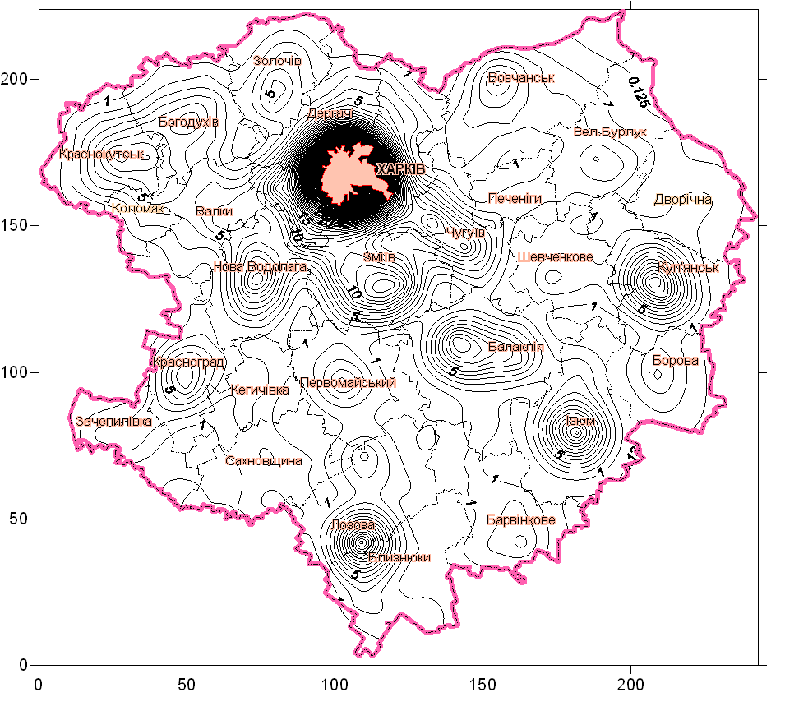
Рис. 1. ИФВ-модель пространственного распределения религиозных организаций в Харьковской области (2010 г.), R = 20 км
(построено по данным)

Анализ результатов исследований показал, что наибольшие значения ИФВ наблюдаются в районе г. Харькова, что свидетельствует о чрезвычайно высокой концентрации религиозных объектов. Иначе говоря, жители этой территории имеют наибольшие возможности (наиболее широкий выбор) удовлетворения своих сакральных, духовных, культурных, потребностей. Существенно более высокие значения ИФВ (более 10 – 15 условных единиц) наблюдаются в районах городов Лозовая, Изюм, Купянск, Балаклея, Змиев, Новая Водолага, Краснокутск. Своего рода аномалии (небольшие значения ИФВ) наблюдаются в районных центрах Красноград, Первомайский, Богодухов, Золочев, Волчанск, Боровая, Барвенково. Характерно, что почти не отличаются от фона значение ИФВ в Валках, Коломаке, Великом Бурлуке, Двуречной, Шевченково, Печенегах, Кегичевке, Сахновщине, Близнюках, что свидетельствует о низкой религиозной активности населения этих районов.
Подводя итоги, следует отметить, что интерпретация полученных картосхем полей влияния религиозных объектов позволяет выделить на территории области определенные центры (узлы, ядра, пункты и т.д.) с относительно высокими значениями ИФВ. Их можно рассматривать как агломерации религиозных учреждений определенной конфессии.

Гершунський Б.С. Философия образования для ХХІ века. (В поисках практико-ориентированных образовательных концепций) / Борис Семенович Гершунський – М.: изд-во «Совершенство», 1998. – 608 с.
Джаман В.О. Етнічна структура населення України: територіальні відміни, динаміка / В.О. Джаман // Наукові записки Вінницького державного педагогічного університету. Серія: географія. – Вінниця, 2006. – Вип. 11. – С . 90 – 96.
Дністрянський М. Конфесії і етнополітика: український варіант / Мирослав Дністрянський //Дзвін. – 1997. - № 2. – С. 96 – 101.
Етнос і соціум / Попов Б. В., Піддубний В. А., Шкляр Л. Є., Здіорук С. І [та ін.] – К.: Наукова думка, 1993. – 172 с.
Нємець К. Дослідження просторової взаємодії суспільно-географічних об’єктів / Костянтин Нємець, Людмила Нємець, Олексій Нємець // Часопис соціально-економічної географії. – 2009. - № 6(1). – С. 20 – 31
Нємець К. Просторові аспекти аналізу релігійної сфери (на прикладі Харківської області) / Костянтин Нємець, Людмила Нємець, Людмила Ключко // Часопис соціально-економічної географії. – 2009. - № 6(1). – С. 151 – 157.
Нємець К. Дослідження просторової взаємодії суспільно-географічних об’єктів / Костянтин Нємець, Люд-мила Нємець, Олексій Нємець // Часопис соціально-економічної географії. – 2009. - № 6(1). – С. 20 – 31
Нємець К. Дослідження просторової взаємодії суспільно-географічних об’єктів / Костянтин Нємець, Люд-мила Нємець, Олексій Нємець // Часопис соціально-економічної географії. – 2009. - № 6(1). – С. 20 – 31
Материалы Отдела по вопросам религий областной государственной администрации в Харьковской области [Электронный ресурс]. – Режим доступа: http://kharkivoda.gov.ua/uk/mainmenu/index/id/181

